IZRAČUNAJ IN PRIMERJAJ ŠTEVILA PO VELIKOSTI.
POBARVAJ Z USTREZNO BARVO.
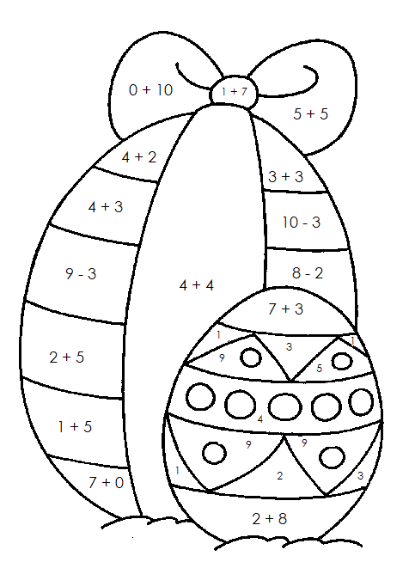
10 | RDEČE
8 | RUMENO
7 | MODRO
6 | ZELENO
_ > 4 | VIJOLIČNO
_ < 4 | ORANŽNO
_ = 4 | ORANŽNO

POVEŽI PIKE OD ŠTEVILA 1 DO 49 IN DOBIL BOŠ …

